
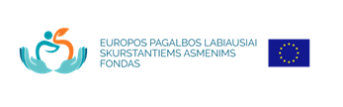

Papildomas Europos pagalbos labiausiai skurstantiems asmenims paramos dalinimas pavėlavusiems atsiimti žmonėms vyks:

Birželio 30 d. 10-14 val.
Liepos 3 d. 10-14 val.

Pramonės pr. 35, Kaune (Tito Masiulio jaunimo mokykloje)

Prašome turėti asmens tapatybę patvirtinantį dokumentą.

